- NALOGA
Izberi si en odpadek, ki je nastal pri pripravi tvojega zajtrka ali tistega, ki ti je ostal po zajtrku (tudi prtiček je odpadek).
Razišči kaj se bo z njim zgodilo. Postavi se v njegovo »kožo« in napiši zgodbico, strip, pesmico,… o tem kako se počutiš in kam boš potoval, kaj boš delal... (npr. sem bananin olupek, deklica me je vrgla v bio koš v kuhinji. Ooo koliko prijateljev imam tukaj,…)
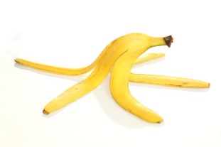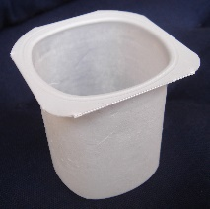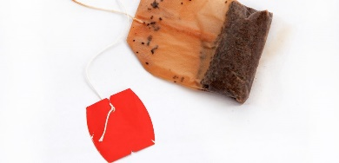

- NALOGA

- Če živiš na kmetiji ali hiši/ stanovanju z vrtom:
Vprašaj starše/ skrbnike kako lahko pomagaš pri opravilih na vrtu (npr. pograbiš dvorišče, populiš plevel, prelopatiš vrt, pomagaš saditi rastline,...)
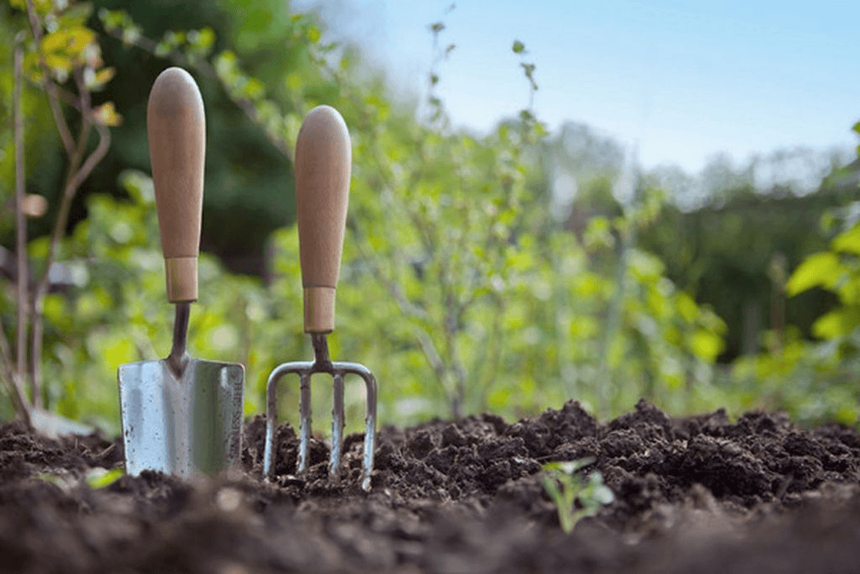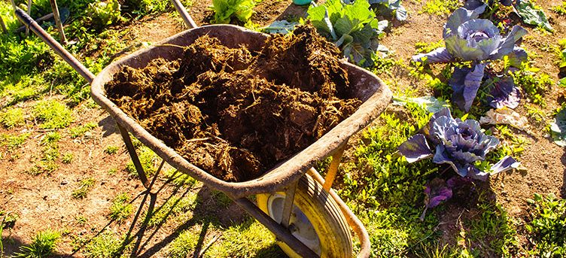
Napiši, poslikaj, nariši, kaj si delal kako si pomagal,…

- Če nimate vrta ali če je vreme slabo:
Pojdi na sprehod v naravo. S seboj vzemi beležko in pisalo, lahko tudi fotoaparat.
- Med potjo bodi pozoren na vse odpadke. Preštej jih in ugotovi katerih je največ in v kater koš za odpadke sodijo.
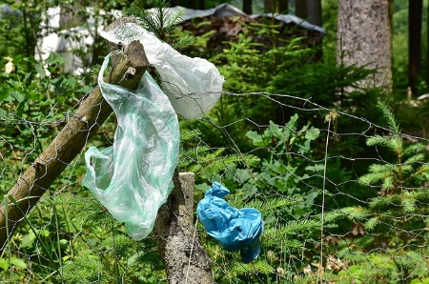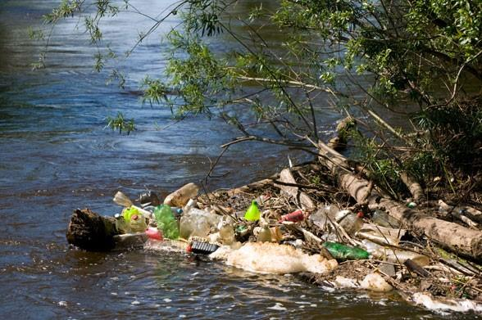
- Ustavi se na travniku ali v gozdu. Zapri oči in prisluhni naravi. Preštej in zapiši koliko različnih zvokov slišiš. Napiši ali nariši katere.
Preštej koliko različnih vrst ptic slišiš. Zapiši tudi če katero prepoznaš po njenem oglašanju, pomagaj si s posnetki oglašanja ptic, ki jih najdeš na spletu
https://www.youtube.com/watch?v=cXTd-t-tuOU
https://www.youtube.com/watch?v=hqtIxCydT5w
- Najdi 5 različnih rastlin in 5 različnih živali. Poskusi jih poimenovati, če ne veš jih poslikaj ali čim bolj podrobno nariši, da boš doma lahko s pomočjo knjig ali spleta ugotovil katere živali in rastline si našel.

- NALOGA
Oglej si PPT, ki ga je pripravila za vas ga. Ksenja Mulej, kustos pedagog iz Razstave Moja Ljubljanica
Svet brez odpadkov
Naredi načrt za zmanjšanje odpadkov v svojem domu (kot narekuje tudi zadnja drsnica)

- NALOGA
Če ti je ostalo še kaj časa se lahko preizkusiš v spodnjih kvizih o okolju:
Varujem okolje
Ločevanje odpadkov
Plastične vrečke
Ogljični odtis

- NALOGA
Naravoslovni dan gre proti koncu. Tvoja naloga je, da pomagaš pripraviti kosilo.
Pripravi pogrinjek za vso družino!
Kako, najdeš na povezavi:
https://youtu.be/-AXT6SAjZnc

VILICA – na levi
NOŽ – na desni, z rezilom obrnjenim proti krožniku
ŽLICA – na desni
MALA ŽLICA ALI VILICA ZA SLADICO – na vrhu krožnika
KOZAREC – na desni
SOLATA – na levi

Lahko se poigraš tudi z zlaganjem prtičkov. Tu je nekaj idej, še veliko pa jih najdeš na spletu.
zlaganje prtičkov
zlaganje prtičkov 1

Dober tek!

- ZAKLJUČEK:

Izberi eno nalogo, ki si jo danes naredil na naravoslovnem dnevu in jo pošlji razredniku danes, torek do 19.00, tako boš tudi potrdil svojo udeležbo. Najboljše prispevke bom objavila.

Lep preostanek dneva ti želim,
Petra V.

